Отчет о проведении
диагностической контрольной работы по русскому языку
среди учащихся ОУ Калининского района Санкт-Петербурга

  - Предмет: русский язык
Класс: 9
Дата проведения: 20.12 – 24.12.2014
Методист по русскому языку Лебедева Е.Д.

- Сведения об ОУ, участвовавших в диагностической работе.
Образовательные учреждения |  | Количество учащихся
Лицеи | № 95 | 70
Лицеи | № 126 | 96
Лицеи | № 144 | 59
Лицеи | № 150 | 68
Лицеи | № 179 | 65
Лицеи | № 470 | 33
Всего | 6 | 391
Гимназии | №63 | 66
Гимназии | № 148 | 65
Гимназии | № 159 | 45
Гимназии | № 192 | 35
Всего | 4 | 211
Школы с углублённым изучением предметов | № 72 | 34
Школы с углублённым изучением предметов | № 98 | 93
Школы с углублённым изучением предметов | № 111 | 41
Школы с углублённым изучением предметов | № 119 | 65
Школы с углублённым изучением предметов | № 139 | 33
Школы с углублённым изучением предметов | № 156 | 40
Школы с углублённым изучением предметов | № 473 | 70
Школы с углублённым изучением предметов | № 514 | 51
Школы с углублённым изучением предметов | № 653 | 37
Всего | 9 | 464
Школы | № 28 | 22
Школы | № 68 | 44
Школы | № 69 | 54
Школы | № 71 | 67
Школы | № 78 | 74
Школы | № 79 | 68
Школы | № 81 | 22
Школы | № 88 | 50
Школы | № 89 | 94
Школы | № 96 | 22
Школы | № 121 | 44
Школы | № 128 | 23
Школы | № 136 | 25
Школы | № 137 | 24
Школы | № 138 | 41
Школы | № 145 | 49
Школы | № 146 | 44
Школы | № 149 | 72
Школы | № 158 | 40
Школы | № 172 | 44
Школы | № 175 | 64
Школы | № 176 | 26
Школы | № 184 | 43
Школы | № 186 | 47
Школы | № 535 | 42
Школы | № 619 | 53
Школы | № 633 | 124
Школы | № 692 | 72
Всего | 28 | 1394
ГС(к)ОУ | № 9 | 8
 | № 561 | 31
 | 2 | 39
ИТОГО | 49 | 2499

- Цель проведения диагностической работы - исследовать качество знаний учащихся 9-х классов по русскому языку для планирования работы по предмету при подготовке к итоговой аттестации в формате ОГЭ.

- Задачи диагностической работы
- получить информацию о состоянии элементарной грамотности учащихся как результата овладения учебной программой по русскому языку и развитию речи;
- получить информацию об уровне овладения учащимися коммуникативными умениями;
- получить информацию о степени владения учителями нормативными документами (стандарты, методическое письмо к ним, нормы оценки знаний учащихся, УМК);
- получить информацию о степени готовности учащихся к итоговой аттестации в формате ОГЭ;
- дать методические рекомендации МО словесникам района.

- Спецификация диагностической работы.
- Описание назначения работы.
Диагностическая работа представляет собой форму объективной оценки качества подготовки учащихся с использованием заданий стандартизированной формы. Назначение диагностической работы – оценить уровень подготовки по русскому языку учащихся 9-х классов к ОГЭ.

- Характеристика содержания и структуры работы.
Работа проверяет лингвистическую компетенцию обучающихся (знания о языке и речи, умение применять лингвистические знания в работе с языковым материалом, а также опознавательные, классификационные, аналитические учебно-языковые умения и навыки). О степени сформированности языковой компетенции говорят умения и навыки обучающихся, связанные с соблюдением языковых норм (лексических, грамматических, стилистических, орфографических, пунктуационных). Коммуникативная компетенция проверяется в работе на уровне владения обучающимися продуктивными и рецептивными навыками речевой деятельности.
Выполнение учащимися совокупности представленных в работе заданий позволяет оценить соответствие уровня их подготовки государственным требованиям к уровню подготовки по русскому языку.

Работа состоит из двух частей и включает в себя 13 заданий, различающихся формой и уровнем сложности.
Задания части 1 (задания 1-12) - задания с кратким ответом).
В диагностической работе предложены следующие разновидности заданий с кратким ответом:
- задания открытого типа на запись самостоятельно сформулированного краткого ответа;
- задания на выбор и запись одного правильного ответа из предложенного перечня ответов.

Задание части 2 (задание 15.2) – задание открытого типа с развёрнутым ответом (сочинение), проверяющее умение создавать собственное высказывание на основе прочитанного текста.

Распределение заданий по частям экзаменационной работы представлено в таблице 1.
Таблица 1.
Части работы | Количество заданий | Количество баллов | Типы заданий
Часть 1 | 12 | 12 | задания с кратким ответом
Часть 2 | 1 | 9 | задание с развёрнутым ответом
Оценка грамотности и фактической точности речи |  | 9
ИТОГО |  | 30

Перечень проверяемых умений

Таблица 2
Умение адекватно понимать информацию письменного сообщения (цель, тему, главную мысль, основную и дополнительную, явную и скрытую информацию).
Умение понимать отношение автора к поставленной в прочитанном тексте проблеме.
Умение интерпретировать информацию прочитанного текста.
Умение определять лексическое значение слова.
Умение проводить словообразовательный анализ слова.
Умение определять принадлежность предложения к определенной синтаксической модели по его смыслу, интонации и грамматическим признакам.
Умение находить различные синтаксические конструкции
Умение применять знания по фонетике, лексике, морфемике, словообразованию, морфологии и синтаксису в практике правописания.
Умение составлять письменное высказывание типа рассуждение

- Условия проведения.
Работа проводится в школах по единым заданиям с 20.12.14. по 24.12.14 (в удобный для ОУ день). Продолжительность работы –150 минут.

Учащиеся знакомятся с текстом для чтения, который предъявляется каждому из них в распечатанном виде. Им предлагается выполнить задания, связанные с содержательным и языковым анализом предложенного текста.
При выполнении диагностической работы в классе должен присутствовать ассистент, который помогает учителю в организации и проведении диагностической работы и подписывает работы после проверки учителем. Учитель не комментирует задания, а просит учащихся выполнить тестовые задания, согласно инструкциям к ним и написать сочинение.
Учащимся разрешается пользоваться орфографическим словарем.

- Критерии оценивания результатов выполненной работы.
За каждый верный ответ при выполнении заданий с кратким ответом части 1 работы выпускник получает 1 балл.
Оценка выполнения заданий, требующих написания развернутого ответа, определяется экспертным путем, на основании критериев оценивания, предложенных в Демонстрационном варианте ОГЭ 2015 г. РУССКИЙ ЯЗЫК, 9 класс.
Максимальная сумма, которую может получить учащийся, правильно выполнивший задания Части 1 диагностической работы – 12 баллов, Части 2 – 18 баллов.
Максимальная сумма, которую может получить учащийся, правильно выполнивший задания всех частей работы – 30 баллов.

- Рекомендации по подготовке к диагностической работе.
При подготовке к ДКР рекомендуется использовать учебники, имеющие гриф Министерства образования РФ:
- Ладыженская Т.А., Баранов М.Т., Тростенцова Л.А. и др. Русский язык: учебники для 5, 6, 7 кл. общеобразовательных учреждений; Научный ред. акад. РАО Н.М. Шанский. – М.: Просвещение.
- Тростенцова Л.А., Ладыженская Т.А.и др. Русский язык: учебники для 8, 9 кл. общеобразовательных учреждений. – М.: Просвещение.
- Разумовская М.М., Львова С.И., Капинос В.И. и др. Русский язык: Учебники для 5, 6, 7, 8, 9 кл. общеобразовательных учреждений/ Под ред. М.М. Разумовской, П.А. Леканта, – М., Дрофа.
- Бабайцева В.В., Чеснокова Л.Д. Русский язык. Теория. Учебник для 5-9 кл. общеобразовательных учреждений. – М., Дрофа;
- В.В. Бабайцева, А.П. Еремеева, А.Ю. Купалова, Г.К. Лидман–Орлова и др. Русский язык. Практика. Учебники для 5, 6, 7, 8, 9 кл. общеобразовательных учреждений. – М., Дрофа; Никитина Е.И. Русская речь. 5-9 классы. – М.: Дрофа.
- Бархударов С.Г., Крючков С.Е., Максимов А.Ю. и др. Русский язык: Учебники для 8, 9 кл. общеобразовательных учреждений – М.: Просвещение.

К работе можно готовиться также по другим учебникам, включенным в «Федеральный перечень учебников, рекомендованных (допущенных) Министерством образования и науки Российской Федерации к использованию в образовательном процессе в общеобразовательных учреждениях». Перечень учебников размещён на сайте Министерства образования и науки Российской Федерации (www.edu.ru) в разделе «Документы министерства».

- Перечень документов, определяющих нормативно-правовую базу диагностической работы.
Содержание работы определяется на основе Федерального компонента государственного стандарта общего образования (приказ Минобразования России от 05.03.2004 № 1089), с опорой на Обязательные минимумы содержания основного общего и среднего (полного) общего образования по литературе, утвержденные приказами Минобразования России от 19.05.1998 № 1236 и от 30.06.1999 № 56.

- Результаты работы

Содержание диагностической работы |  |  | Доля учащихся, справившихся с заданием (в %)
Часть 1. Задания с выбором ответа
№ | Раздел |  | Лицеи |  | Гимназии | ОУ с углубл.  изуч. предм. | ОУ | ГС(к)ОУ | Район
1 | Текст как речевое произведение. Смысловая и композиционная целостность текста |  | 82 |  | 89 | 78 | 85 | 92 | 84
2 | Средства выразительности  (просторечное слово) |  | 93 |  | 94 | 90 | 86 | 95 | 88
3 | Правописание приставок |  | 91 |  | 93 | 86 | 83 | 72 | 85
4 | Правописание Н-НН в различных частях речи |  | 93 |  | 98 | 92 | 90 | 95 | 91
5 | Лексика и фразеология. Синонимы. Группы слов по употреблению |  | 77 |  | 82 | 71 | 79 | 87 | 77
6 | Словосочетание |  | 97 |  | 89 | 91 | 90 | 82 | 91
7 | Грамматическая основа предложения |  | 65 |  | 68 | 56 | 57 | 54 | 59
8 | Осложненное простое предложение |  | 84 |  | 88 | 74 | 73 | 64 | 76
9 | Предложения с вводными словами |  | 79 |  | 88 | 71 | 78 | 87 | 78
10 | Синтаксический анализ сложного предложения |  | 88 |  | 88 | 76 | 73 | 82 | 99
11 | Знаки препинания в сложносочиненном и сложноподчиненном предложениях |  | 60 |  | 77 | 59 | 52 | 46 | 57
12 | Сложные бессоюзные предложения |  | 88 |  | 95 | 82 | 77 | 74 | 81
Часть 2. Сочинение
Содержание
С₂К1 | Понимание смысла текста | 2 | 44 |  | 58 | 44 | 41 | 41 | 44
С₂К1 | Понимание смысла текста | 1 | 43 |  | 37 | 41 | 36 | 36 | 38
С₂К1 | Понимание смысла текста | 0 | 13 |  | 5 | 15 | 22 | 23 | 18
С₂К2 | Наличие примеров-аргументов | 3 | 38 |  | 55 | 34 | 32 | 10 | 35
С₂К2 | Наличие примеров-аргументов | 2 | 32 |  | 27 | 35 | 29 | 41 | 31
С₂К2 | Наличие примеров-аргументов | 1 | 15 |  | 10 | 20 | 18 | 13 | 17
С₂К2 | Наличие примеров-аргументов | 0 | 15 |  | 8 | 11 | 21 | 36 | 17
С₂К3 | Смысловая цельность, речевая связность и последовательность сочинения | 2 | 47 |  | 58 | 42 | 41 | 31 | 44
С₂К3 |  | 1 | 44 |  | 35 | 48 | 41 | 36 | 42
С₂К3 |  | 0 | 9 |  | 7 | 10 | 18 | 33 | 14
С₂К4 | Композиционная стройность | 2 | 69 |  | 78 | 43 | 50 | 38 | 54
С₂К4 | Композиционная стройность | 1 | 28 |  | 20 | 49 | 35 | 36 | 35
С₂К4 | Композиционная стройность | 0 | 3 |  | 2 | 8 | 15 | 26 | 11
Сочинение
Грамотность
ГК1 | Соблюдение орфографических норм | 2 | 42 |  | 50 | 36 | 35 | 31 | 37
ГК1 | Соблюдение орфографических норм | 1 | 44 |  | 33 | 45 | 38 | 36 | 40
ГК1 | Соблюдение орфографических норм | 0 | 14 |  | 17 | 19 | 27 | 33 | 23
ГК2 | Соблюдение пунктуационных норм | 2 | 36 |  | 41 | 36 | 32 | 21 | 34
ГК2 | Соблюдение пунктуационных норм | 1 | 40 |  | 36 | 39 | 37 | 41 | 38
ГК2 | Соблюдение пунктуационных норм | 0 | 24 |  | 23 | 25 | 31 | 38 | 28
ГК3 | Соблюдение грамматических норм | 2 | 48 |  | 44 | 43 | 38 | 36 | 41
ГК3 | Соблюдение грамматических норм | 1 | 44 |  | 43 | 47 | 43 | 38 | 44
ГК3 | Соблюдение грамматических норм | 0 | 8 |  | 13 | 10 | 19 | 26 | 15
ГК4 | Соблюдение речевых норм | 2 | 55 |  | 62 | 50 | 48 | 52 | 51
ГК4 | Соблюдение речевых норм | 1 | 34 |  | 33 | 40 | 37 | 31 | 37
ГК4 | Соблюдение речевых норм | 0 | 11 |  | 5 | 10 | 15 | 17 | 12
ФК1 | Фактическая точность письменной речи | 1 | 73 |  | 81 | 83 | 76 | 79 | 77
ФК1 | Фактическая точность письменной речи | 0 | 27 |  | 19 | 17 | 24 | 21 | 23
Общая информация
Доля учащихся, справившихся с работой на «5» |  |  |  | 15 | 29 | 9 | 10 | 8 | 12
Качество знаний учащихся (на «5» и «4») (в %) |  |  |  | 59 | 78 | 51 | 43 | 36 | 50
Успеваемость (в %) |  |  |  | 96 | 99 | 86 | 82 | 78 | 87
Средняя отметка |  |  |  | 3,7 | 4,1 | 3,5 | 3,4 | 3,3 | 3,6
Средний балл |  |  |  | 22,04 | 24,11 | 21,14 | 20,01 | 19,65 | 21,4

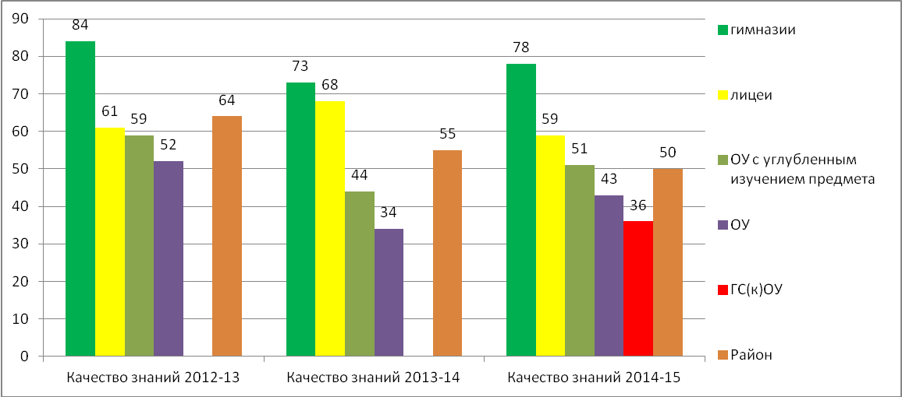

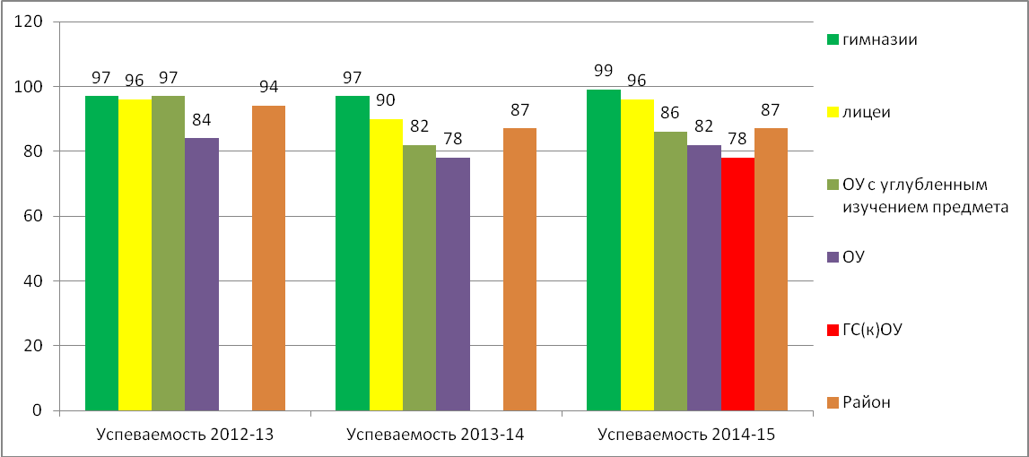
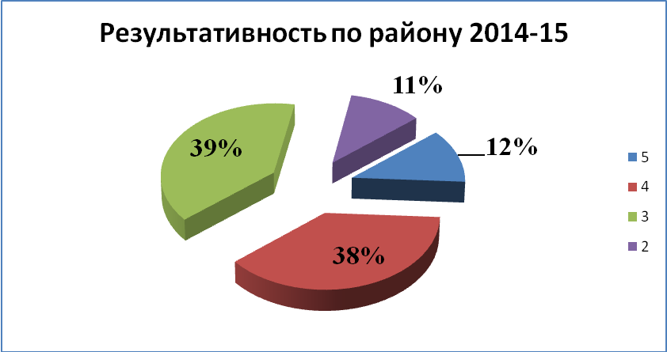

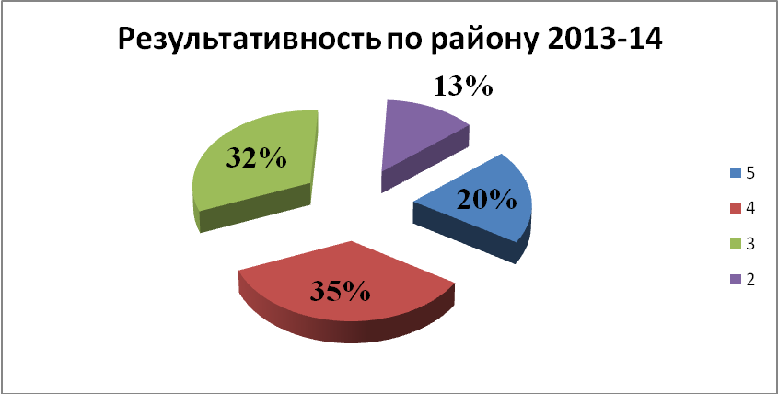

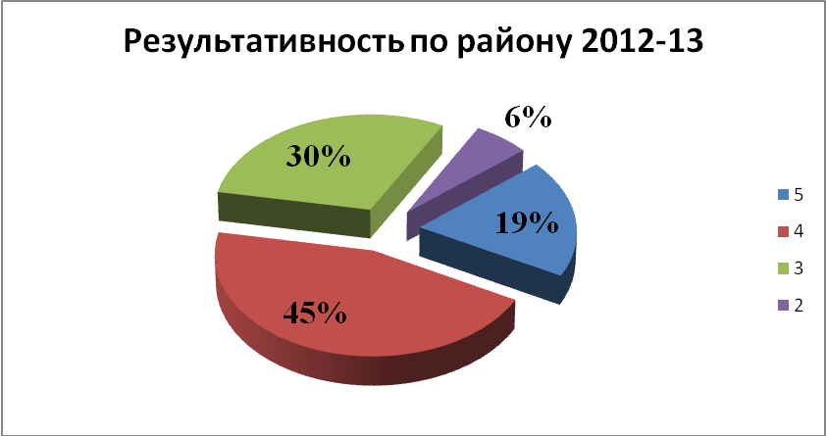

- Динамика результативности в сопоставлении с предыдущими учебными годами

 | Средняя отметка |  |  | Качество знаний |  |  | Успеваемость
 | 2012-2013 | 2013-2014 | 2014-2015 | 2012-2013 | 2013-2014 | 2014-2015 | 2012-2013 | 2013-2014 | 2014-2015
Лицеи | 3 | 3,9 | 3,7 | 61 | 68 | 59 | 96 | 90 | 96
Гимназии | 4 | 3,9 | 4,1 | 84 | 73 | 78 | 97 | 97 | 99
ОУ с углубл. изуч. предметов | 4,6 | 3,4 | 3,5 | 59 | 44 | 51 | 97 | 82 | 86
Общеобразоват. ОУ | 4 | 3,2 | 3,4 | 52 | 34 | 43 | 84 | 78 | 82
ГС(к)ОУ |  |  | 3,3 |  |  | 36 |  |  | 78
Все ОУ | 3,9 | 3,6 | 3,6 | 64 | 55 | 50 | 94 | 87 | 87

- Выводы по проведенной диагностической работе.
Часть 1 (тестовые задания)
Диагностическая работа показала достаточно высокий уровень усвоения учащимися 9 класса разделов курса русского языка, проверяемых в ходе выполнения тестовых заданий.
Исключения составляют задания на нахождение грамматической основы (ошибки в выделении подлежащего, выраженного неделимым словосочетанием, допустили 41% учеников) и пунктуацию в сложных предложениях (ошибки, связанные с непониманием структуры предложения, неразличением частей предложения и однородных членов допустили 43% учащихся).
Часть 2 (сочинение)
Наибольшее количество ошибок допущено при написании сочинения-рассуждения:
- 18% учащихся не поняли текст и не смогли объяснить смысл его финала,
- 38 % не совсем верно поняли текст и не смогли точно объяснить смысл его финала,
- 46% учащихся не усвоили структуру рассуждения,
- 34% не умеют выстроить связный аргументированный ответ с использованием цитирования или пересказа фрагментов текста,
- в работах допущено большое количество орфографических, пунктуационных, грамматических и речевых ошибок.

При выборочной перепроверке работ учащихся выявлено следующее:
- непонимание смысла текста, несформированность читательской культуры учащихся,
- неумение объяснить смысл данной в задании цитаты,
- незнание структуры сочинения-рассуждения,
- неумение выстроить связный аргументированный ответ с использованием цитирования,
- подмена рассуждения пересказом,
- незнание критериев оценки сочинения на лингвистическую тему,
- отсутствие в работах пометок по некоторым критериям, по которым снижены баллы (в частности, критериям СК3 (смысловая цельность, речевая связность и последовательность сочинения), СК4 (композиционная стройность работы)).
- пропуск учителями речевых, грамматических, пунктуационных ошибок.

- Рекомендации
Для учителей
- Более точно следовать рекомендациям государственного образовательного стандарта и школьных программ по русскому языку. Особенно это касается разделов программ, связанных с развитием коммуникативных умений учащихся.
- Выполнение программы по русскому языку и развитию речи во всех параллелях основной школы, следование календарю тематического планирования является обязательным.
- Соблюдать принцип преемственности в преподавании русского языка, добиваться соблюдения единых принципов изучения русского языка на разных ступенях обучения.
- Включать в систему контроля задания различного характера: как продуктивного, так и исследовательского; не ограничиваться для проверки знаний учащихся тестами одного вида.
- Включать (регулярно) в самостоятельную деятельность ученика работу по определению значения слова в контексте, а также задания по определению грамматической основы предложений, выделению частей сложных предложений разных типов и осложнений простого предложения.
- Способствовать формированию осмысленной и прочной орфографической и пунктуационной практической грамотности.
- Обратить внимание на соблюдение норм оценки работ учащихся, знание и применение классификации ошибок, критерии оценивания творческих работ.
- Ознакомить учащихся с классификацией речевых и грамматических ошибок, иллюстрируя примерами ошибок, допущенных в диагностической работе, а также развивать речь учащихся на уроках литературы при изучении отдельных тем, связанных с анализом художественного текста, с выявлением авторской идеи.
- Ознакомить учащихся с критериями оценивания сочинений ОГЭ, дать образцы работ, совершенствовать умения анализа текста (умение анализировать отдельные эпизоды текста для постижения авторского замысла).

Для методических объединений
- Обсудить итоги диагностических работ, обратить внимание на выявленные проблемы, осуществить корректировку в поурочное планирование с внесением в него необходимых дополнений.
- Следует обратить особое внимание на изменение целей изучения курса текстоведения в 5-9 классах, на недопустимость сокращения часов, отведенных для проведения уроков развития речи.
- Систематически рассматривать вопросы о единых критериях оценки знаний и умений по русскому языку.
- Ещё раз ознакомиться с положением о грубых и негрубых ошибках и использовать его в работе.
- Организовывать взаимопроверку работ учителями, работающими в параллели.
- Отрабатывать принципы критериального подхода к проверке сочинений разных видов.
Для администрации ОУ
- Запланировать и провести семинары, мастерские, круглые столы и др. по вопросам участия учителей русского языка всех классов, а не только выпускных, в подготовке учащихся к новой форме итоговой аттестации.
- Установить контроль за соблюдением единого орфографического режима.
- Осуществлять административный контроль с использование технологий новых форм итоговой аттестации.
- Обеспечить возможность своевременного повышения квалификации на краткосрочных, целевых, годичных курсах в НМЦ, АППО.
- Обеспечить явку учителей на семинары, круглые столы, совещания, посвященные вопросам подготовки учащихся к ОГЭ.

Приложение. Текст диагностической работы
Инструкция по выполнению работы
Диагностическая работа состоит из 2-х частей, включающих в себя 13 заданий.
На выполнение диагностической работы по русскому языку отводится 2,5 часа (150 минут). Работа состоит из 2 частей.
Часть 1 выполняется на основе прочитанного текста. Она состоит из 12 заданий (1– 12).
Ответы к заданиям 1–12 записываются в виде слова (словосочетания), числа, последовательности цифр в поле ответа в тексте работы.
В случае записи неверного ответа на задания части 1 зачеркните его и запишите рядом новый.
Выполняя задание части 2 работы, дайте письменный развёрнутый аргументированный ответ. Ответ запишите на листе с заданием, на отведенных строчках.
Во время работы разрешено пользоваться орфографическим словарём.
При выполнении заданий можно пользоваться черновиком. Записи в черновике не учитываются при оценивании работы.
Баллы, полученные Вами за все выполненные задания, суммируются. Постарайтесь выполнить как можно больше заданий и набрать как можно больше баллов.
Желаем успеха!

Часть 1
Прочитайте текст и выполните задания 1-12
(1) В тот памятный день, когда Колька вернулся из пионерского лагеря, в центре стола красовался пирог, купленный Еленой Станиславовной.
(2) К этому дню Неля выучила новую музыкальную пьесу – бравурную и торжественную, подобную маршам, какими встречают победителей сражений. (3) А Колька появился на пороге с облупившимся на солнце носом и со старым, тоже облупившимся чемоданчиком.
(4) Неля кинулась к своему круглому деревянному стулу без спинки, откинула блестящую крышку пианино – и грянул марш. (5) Но она не сумела доиграть до конца...
– (6) Где моя Черная Спинка? – вскрикнул Колька, заглушая пианино. (7) Черной Спинкой он называл раненую чайку, которую нашел прошлым летом на озере, возле лагеря, и всю зиму лечил.
– (8) Она... была на кухне, – ответил отец и двинулся навстречу Кольке с распростертыми объятиями. – (9) Здравствуй!..
(10) Колька увернулся от его рук, бросил свой чемоданчик на тахту и выскочил из комнаты. (11) Все трое – отец, Елена Станиславовна и Неля, – переглянувшись, неуверенно двинулись за ним.
(12) В кухне на окне стояла пустая клетка... (13) Эту клетку Колька построил давно с маминой помощью, и она бы, наверно, вполне подошла даже для ширококрылого горного орла, а не только для скромной чайки. (14) Внутри клетки в горшочке с землей рос куст, чтобы птица, если бы она не была речной чайкой, могла присесть на него и вспомнить свой родной лес. (15) Сейчас листики на кусте свернулись в сухие трубочки: их, видно, давно уже никто не поливал.
(16) Дверца клетки, которую вполне можно было бы назвать дверью, была открыта. (17)В пустой банке из-под консервов валялось несколько желтых зерен...
– (18) Вы давали ей рыбу? – тихо спросил Колька.
– (19) Нет... у нас не было времени возиться с рыбой, – ответил отец. – (20) А вот зерна...
(21) Колька боялся задать главный вопрос, оттягивая его…
– (22) Но ведь тут, на кухне, темно и жарко... и пахнет газом. (23) Зачем же вы ее сюда?..
– (24) Ты знаешь, Николай (отец в серьезные минуты всегда называл его так – Николаем), ты знаешь, что Неля нигде летом не отдыхала, что она занималась с утра до вечера, а птица кричала, хлопала крыльями, чем-то там шуршала. (25) Ну, в общем, мешала ей...
– (26) Черная Спинка, значит, тебе очень мешала? – все так же тихо, избегая еще главного вопроса, спросил Колька у Нели.
– (27) Да, мешала! – звонко, дребезжащим от надвигавшегося плача голосом ответила девочка.
– (28) Недаром тебя в школе называют Писклей!
– (29) Ещё бы… (30) Ведь я твоя сестра!
– (31) А ты мне не сестра… – выпалил Колька.
(32) До сих пор Елена Станиславовна молчала. (33) В глубине души она считала, что должна была более чутко отнестись к Колькиной просьбе и должна была внимательно следить за больной птицей. (34) Она даже готова была вслух признать свою вину.(35) Но последняя фраза мигом изменила все её намерения.
– (36) Как ты можешь так, Коля? (37) Неля видит в тебе своего брата, она так готовилась к твоему приезду… (38) И эта Чёрная Спинка действительно мешала ей заниматься.
– (39) Где же она сейчас? – тихо спросил Колька, не слыша ничего, кроме того, что касалось его любимой птицы. (40) Елена Станиславовна опустила голову.
– (41) Она сдохла, – набравшись мужества, ответил отец.
(42) Колька качнулся... (43) Его поразило и то, что не стало любимой птицы, для которой он привез из лагеря целую банку мальков, и то, что отец сказал о ее смерти вот так прямо и грубо.
– (44) Она умерла... а не сдохла. (45) Умерла из-за вас! – крикнул Колька, сам еле сдерживая слезы. (46) Он схватил свою огромную клетку и, неловко волоча ее впереди себя, спотыкаясь, побежал во двор...
– (47) Ничего не понимаю, – медленно произнесла Елена Станиславовна. – (48) Мы его так встретили... (49) Неля марш приготовила. (50) Подумаешь, птицы!..
(По А. Алексину) *
* Анатолий Георгиевич Алексин– русский прозаик, драматург. Автор повестей «Саша и Шура», «Необычные похождения Севы Котлова», «Коля пишет Оле, Оля пишет Коле», в которых изображаются столкновения детей и подростков с миром взрослых.

Ответами к заданиям 1–12 являются число, последовательность цифр или слово (словосочетание), которые следует записать в поле ответа в тексте работы. При записи ответа запятые не используются.

В каком варианте ответа содержится информация, необходимая для обоснования ответа на вопрос: «Почему день возвращения Кольки из пионерского лагеря автор называет «памятным»?»
1
1) В этот день родные люди устроили мальчику торжественный приём, праздник.
2) В этот день Кольке подарили красивую клетку для птицы.
3) В этот день Неля впервые назвала Кольку братом.
4) В этот день Колька узнал, что его любимая чайка умерла.
Ответ: ______________________________________________________

Укажите средство речевой выразительности, которое используется в предложении: «Она сдохла», – набравшись мужества, ответил отец».
2
1) эпитет
2) просторечное слово
3) олицетворение
4) фразеологизм
Ответ: ______________________________________________________

Из предложений 26-30 выпишите слово, в котором правописание приставки зависит от звонкости-глухости последующего согласного.
3
Ответ: ______________________________________________________

Из предложений 4-7 выпишите слово, в котором правописание суффикса не определяется общим правилом (является исключением).
4
Ответ: ______________________________________________________

Замените разговорное слово возиться в предложении 19 стилистически нейтральным синонимом. Напишите этот синоним.
5
Ответ: ______________________________________________________

Замените словосочетание с маминой помощью (предложение 13), построенное на основе согласования, синонимичным словосочетанием со связью управление. Напишите получившееся словосочетание.
6
Ответ: ______________________________________________________
7
Выпишите грамматическую основу предложения 17.
Ответ: ______________________________________________________

Среди предложений 24-27 найдите предложение с обособленным обстоятельством. Напишите номер этого предложения.
8
Ответ: ______________________________________________________

В приведенном ниже предложении из прочитанного текста пронумерованы все запятые. Выпишите цифры, обозначающие запятые при вводном слове.
9
Но ведь тут,¹ на кухне,² темно и жарко… и пахнет газом. Ну,³ в общем,⁴ мешала ей. Подумаешь,⁵ птицы!
Ответ: ______________________________________________________

Укажите количество грамматических основ в предложении 16.
10
Ответ: ______________________________________________________

В приведенных ниже предложениях из прочитанного текста пронумерованы все запятые. Выпишите цифру(-ы), обозначающую(-ие) запятую(-ые) между частями сложного предложения, связанными сочинительной связью.
11
Эту клетку Колька построил очень давно с маминой помощью,¹ и она бы,²наверно,³ вполне подошла даже для ширококрылого горного орла,⁴ а не только для скромной чайки…
Ответ: ______________________________________________________

Среди предложений 13-17 найдите сложное бессоюзное предложение. Напишите его номер.
12
Ответ: ______________________________________________________

Часть 2
Используя прочитанный текст, выполните на отведенном для этого месте задание 15.2. В случае нехватки места пишите на обороте.

Напишите сочинение-рассуждение. Объясните, как вы понимаете смысл финала текста: "Ничего не понимаю, – медленно произнесла Елена Станиславовна. – Мы его так встретили… Неля марш приготовила. Подумаешь, птицы!" Приведите в сочинении два аргумента из прочитанного текста, подтверждающих Ваши рассуждения.
15.2
Приводя примеры, указывайте номера нужных предложений или применяйте цитирование.
Объём сочинения должен составлять не менее 70 слов.
Если сочинение представляет собой пересказанный или полностью переписанный исходный текст без каких бы то ни было комментариев, то такая работа оценивается нулём баллов.
Сочинение пишите аккуратно, разборчивым почерком.

_______________________________________________________________________________________________________________________________________________________________________________________________________________________________________________________________________________________________________________________________________________________________________________________________________________________________________________________________________________________________________________________________________________________________________________________________________________________________________________________________________________________________________________________________________________________________________________________________________________________________________________________________________________________________________________________________________________________________________________________________________________________________________________________________________________________________________________________________________________________________________________________________________________________________________________________________________________________________________________________________________________________________________________________________________________________________________________________________________________________________________________________________________________________________________________________________________________________________________________________________________________________________________________________________________________________________________________________________________________________________________________________________________________________________________________________________________________________________________________________________________________________________________________________________________________________________________________________________________________________________________________________________________________________________________________________________________________________________________________________________________________________________________________________________________________________________________________________________________________________________________________________________________________________________________________________________________________________________________________________________________________________________________________________________________________________________________________________________________________________________________________________________________________________________________________________________________________________________________________________________________________________________________________________________________________________________________________________________________________________________________________________________________________________________________________________
РЕКОМЕНДАЦИИ К ОЦЕНИВАНИЮ и КЛЮЧИ
Оценивание Части 2 (сочинения 15.2)

Таблица 1
№ | Критерии оценивания задания 15.2 | Баллы
С₂К1 | Понимание смысла фрагмента текста | Баллы
 | Ученик дал верное объяснение содержания фрагмента. Ошибок в интерпретации нет | 2
 | Ученик дал в целом верное объяснение содержания фрагмента,  но  допустил одну ошибку в его интерпретации | 1
 | Ученик дал неверное объяснение содержания фрагмента,  или  ученикдопустил две или более ошибок при интерпретациисодержания фрагмента текста,  или  объяснение содержания фрагмента в работе отсутствует | 0
С₂К2 | Наличие примеров-аргументов
 | Ученик привёл из текста2 примера-аргумента, которые соответствуют объяснению содержания данного фрагмента | 3
 | Ученик привёл из текста1пример-аргумент, которые соответствуют объяснению содержания данного фрагмента | 2
 | Ученик привёл пример(-ы)-аргумент(-ы) не из прочитанного текста | 1
 | Ученик не привёл ни одного примера-аргумента, объясняющего содержание данного фрагмента,  или  ученик привёл в качестве примера-аргумента данную в задании цитату или ее часть | 0
С₂К3 | Смысловая цельность, речевая связность и последовательность сочинения
 | Работа ученика характеризуется смысловой цельностью, речевой связностью и последовательностью изложения:  – логические ошибки отсутствуют, последовательность изложения не нарушена;  – в работе нет нарушений абзацного членения текста | 2
 | Работа ученика характеризуется смысловой цельностью, связностью и последовательностью изложения,  но  допущена 1 логическая ошибка,  и/или  в работе имеется 1 нарушение абзацного членения текста | 1
 | В работе ученика просматривается коммуникативный замысел,  но  допущено более 1 логической ошибки,  и/или  имеется 2 случая нарушения абзацного членения текста | 0
С₂К4 | Композиционная стройность работы
 | Работа характеризуется композиционной стройностью и завершённостью, ошибок в построении текста нет | 2
 | Работа характеризуется композиционной стройностью и завершённостью,  но  допущена 1 ошибка в построении текста | 1
 | В работе допущено 2 и более ошибок в построении текста | 0
Максимальное количество баллов за сочинение по критериям СК1 – СК4 |  | 9

Внимание!
Если сочинение представляет собой полностью переписанный или пересказанный текст, то такая работа оценивается 0 (нулём) баллов по всем критериям проверки (С₂К1–С₂К4; ГК1–ГК4, ФК1).

Практическая грамотность письменной речи экзаменуемого и фактическая точность его письменной речи оцениваются отдельно (см. таблицу 2).

Таблица 2
№ | Критерии оценки грамотности и фактической точности речи ученика | Баллы
ГК1 | Соблюдение орфографических норм
 | Орфографических ошибок нет, или допущена 1 негрубая ошибка | 2
 | Допущены 1-2 ошибки | 1
 | Допущены 3 и более ошибки | 0
ГК2 | Соблюдение пунктуационных норм
 | Пунктуационных ошибок нет, или допущена 1 пунктуационная ошибка | 2
 | Допущены 2-3 ошибки | 1
 | Допущены 4 и более ошибки | 0
ГК3 | Соблюдение грамматических норм
 | Грамматических ошибок нет | 2
 | Допущено 1-2 ошибки | 1
 | Допущено 3 и более ошибки | 0
ГК4 | Соблюдение речевых норм
 | Речевых ошибок нет, или допущена 1 ошибка | 2
 | Допущены 2-3 ошибки | 1
 | Допущены 4 и более ошибки | 0
ФК1 | Фактическая точность письменной речи
 | Фактических ошибок в изложении материала нет | 1
 | Допущена 1 и более ошибки в изложении материала | 0
Максимальное количество баллов за сочинение по критериям ФК1, ГК1-ГК4 |  | 9

При оценке грамотности (ГК1-ГК4) следует учитывать объем сочинения.
Указанные в таблице 2 нормативы применяются для оценки сочинения, объем которого составляет не менее 70 слов.
Если объем сочинения составляет 45-69 слов, то по каждому из критериев ГК1-ГК4 не ставится не больше 1 балла:
ГК1 – 1 балл ставится, если орфографических ошибок нет, или допущена 1 негрубая ошибка;
ГК2 - 1 балл ставится, если пунктуационных ошибок нет, или допущена 1 ошибка;
ГК3 - 1 балл ставится, если грамматических ошибок нет;
ГК4 - 1 балл ставится, если речевых ошибок нет.
Если в сочинении менее 45 слов, то такая работа по критериям ГК1-ГК4 оценивается нулем баллов.

Оценивание Части 1 (тестовой части)

За верное выполнение заданий части 1 (1-12) учащийся получает по 1 баллу за каждое задание. За неверный ответ или его отсутствие выставляется 0 баллов.
Максимальное количество баллов, которое может набрать ученик, правильно выполнивший 12 тестовых заданий Части 1 работы, - 12.
Ключи
Номер задания | Правильный ответ
1 | 4
2 | 2
3 | избегая
4 | деревянному
5 | заниматься
6 | с помощью мамы/помощь мамы
7 | несколько зерен валялось/валялось несколько зерен
8 | 26
9 | 34
10 | 2
11 | 1
12 | 15

Максимальное количество баллов за выполнение всей работы – 30 баллов
Перевод баллов в школьную отметку
Школьная отметка | Количество баллов
5 | 27-30
4 | 22-26
3 | 16-21
2 | 0-15

